12,5xr3,3x0,8 IE Übergang azur hell

Agrob Buchtal Solar Ceramics

Eigenschaften

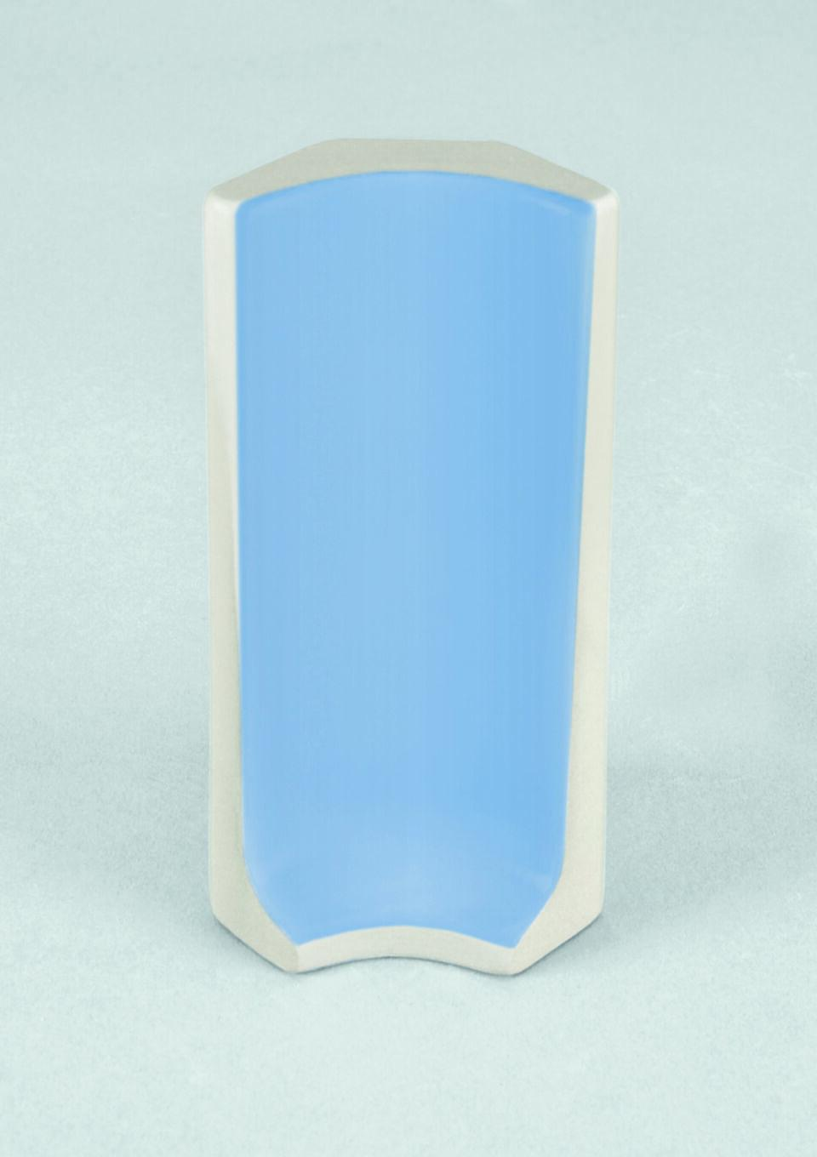

GTIN:

4012767946558

HAN:

552002-37088

Farbton

blau

Oberfläche

eben

Produkt

Innenecke

Werkstoff

Steinzeug

Beanspruchungsgruppe (Abriebgruppe)

IV

Klassifizierung Keramik

glasiert, DIN EN 14411 Alb